SCHULE DER ZUKUNFT –
Das Grazer Modell des Flexiblen Lernens

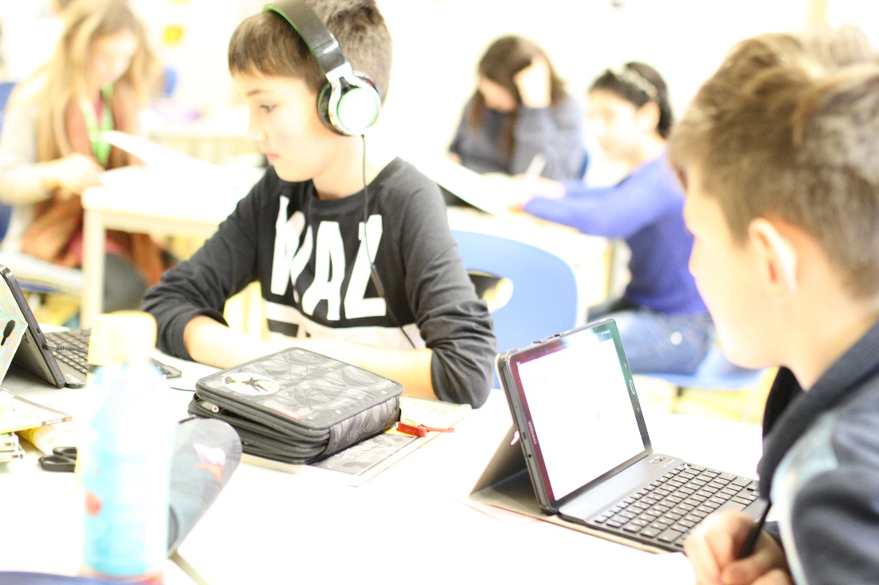

In den Flexi-Klassen geht es darum, Inhalte nachhaltig zu lernen und ein solides Fundament für das weitere Lernen zu schaffen. Wir haben hohe Erwartungen an unsere Schülerinnen und Schüler und helfen ihnen, diese auch zu erfüllen.
Wie schön zu erleben, dass Schülerinnen und Schüler entspannt und stolz sagen: Jetzt kann ich das!
Lehrerin der Flexi-Klasse

Das Flexi System ist eine Win-win Situation. Der Lehrer muss nicht draußen stehen und unterrichten und die Schüler lernen was fürs Leben.
Schüler 2. Klasse

Kurzfassung
Das Grazer Modell des flexiblen Lernens
Durch den gesellschaftlichen Wandel sind Kinder derselben Altersstufe mit unterschiedlichen Lernniveaus mit verschiedenen Voraussetzungen in einer Klasse.

Während bisher der Lernfortschritt von den Kompetenzen der Mehrheit im Klassenverband bestimmt wurde und dadurch alle Schülerinnen und Schüler unabhängig von ihrem Lernfortschritt im selben Moment zu weiteren Lernabschnitten voranschritten, stellt das Grazer Modell des flexiblen Lernens den Mensch in den Mittelpunkt: Die Schülerin/der Schüler soll im individuell angepassten System durch Differenzierung in Zeit, Aufgabenstellung, Lerntempo und Arbeitsweise, in verschiedenen Lernsettings eigene Lernwege gehen – mit dem Ziel, die Lernziele und -ergebnisse zu einem hohen Grad zu erreichen.

Der Unterricht im Grazer Modell des flexiblen Lernens ist also weder kurzfristiges Arbeiten, defizit-orientiertes Denken oder oberflächliches Lernen nach dem Motto: ‚Mit 50-60% Lernzielerreichung kannst du in die nächste Stufe aufsteigen!‘ Im Grazer Modell gestaltet sich Lernen flexibel und passt sich an die individuellen Bedürfnisse der Schülerinnen und Schüler an. Die ganzheitliche Betrachtung der Lernsituation führt zu einer individuellen Förderung des Kindes und zu einer Forderung an das Kind, eigenverantwortlich zu lernen. Schülerinnen und Schüler wechseln erst in den nächsten Lernabschnitt, wenn sie die aktuellen Inhalte wirklich verstanden haben, sie beherrschen und für das nächste Modul bereit sind. Der getaktete Ablauf weicht einem kompetenzorientierten, individuell angepassten, differenzierten, multimodalen, digitalen und selbstregulierten Lernen – kurz: einem flexiblen Lernen.

Inhalt:
Schule der Zukunft 3
Das Grazer Modell des flexiblen Lernens 3
Ziel des Modells 3
Rahmenbedingungen für das Grazer Modell des flexiblen Lernens 4
Mehrstufenklasse mit Zeit 4
Hoch professionalisierte Lehrpersonen 4
Teamteaching & Logistik des Stundenplans 4
Säulen des Grazer Modell des flexiblen Lernens 5
Kompetenzbasierter Unterricht 5
Lern- & Lehrablauf 7
Individuelle Förderung 10
Weiterentwicklung der Softskills 12
Lehr- und Lernprinzipien des Grazer Modells des flexiblen Lernens 14
Differenziertes Lernen 14
Multimodales Lernen 14
Digitales Lernen 15
Selbstreguliertes Lernen 16
Die Grazer Flexi-Klasse 17
Allgemeines zum Projekt 17
Schülerinnen und Schüler in den Flexi-Klassen 17
Raum- & Stundenplanung 17
Erste Erfolge 18
Resümee 18
Weitergabe unseres Wissens an Kolleginnen und Kollegen 19
Literaturverzeichnis 20

Impressum:
Pädagogische Hochschule Steiermark
Text: Dr. Elgrid Messner, Mag. Laura Bergmann, Dr. Elisabeth Pölzleitner, Mag. Bettina Dauphin, Mag. Andrea Karner, Mag. Katharina Teschinegg
Graphiken: Mag. Laura Bergmann, Mag. Gernot Schirmbacher | Bilder: MMag. Andrea Wagner

Schule der Zukunft
Es braucht eine neue Form der Schule, die unseren Kindern und unserer Zeit entspricht. Diese Forderung wird seit Jahren an die österreichische Schullandschaft gerichtet. Auch weltweit sind die Themen Chancengerechtigkeit und höchste Potentialentwicklung (Equity and Excellence) zentrale Themen der Schulentwicklung.
Die Praxis-Mittelschule der Pädagogischen Hochschule Steiermark hat dazu ein innovatives Unterrichtskonzept entwickelt, das auf Digitalisierung aufbaut, und auch andere Schulen inspirieren soll.

2016 wurde an der Praxis-Mittelschule der Pädagogischen Hochschule Steiermark das Projekt „Flexible Eingangsstufe“ mit den sogenannten Flexi-Klassen initiiert. Ziel ist die individuelle Förderung jedes Kindes, um sowohl die Grundkompetenzen zu sichern als auch Höchstleistungen zu ermöglichen.
Das pädagogisch-didaktische Konzept des Projektes basiert auf dem Grazer Modell des flexiblen Lernens: Schülerinnen und Schüler werden in Mehrstufenklassen individuell gefördert und gefordert. Dazu wurde eine digitale Lernumgebung entwickelt, in der jedes Kind am Tablet arbeitet und damit individuell und direkt auf Lernpläne und Lernaktivitäten zugreift.

Für die Umsetzung des Modells erweisen sich ein engagiertes, professionelles Team an Lehrpersonen, die Bereitstellung des entsprechenden organisatorischen Rahmens (z.B. Stunden- und Raumplan), die Entwicklung der nötigen Softskills bei den Schülern und Schülerinnen, sowie die Elternarbeit als Schlüsselfaktoren. Erste Erfolge sind bereits belegbar.

Das Grazer Modell des flexiblen Lernens
Das Grazer Modell stellt den Erfolg der Lernenden ins Zentrum. Es beruht auf der Annahme des Mastery Learning, dass mit ausreichender Zeit und entsprechender individueller Begleitung alle Schülerinnen und Schüler fähig sind, die Lernziele mit hohem Erfüllungsgrad zu erreichen. (Bloom, 1974)
Für die erfolgreiche Umsetzung in der Schule sind fünf Rahmenbedingungen von Vorteil:
- Digitalisierung
Visualisierung des Modells einfügen – ev. in Anlehnung an das Superman Logo
- wenn möglich
- bzw. wenn Zeit für die grafische Umsetzung ist
- Siehe dazu Skizze
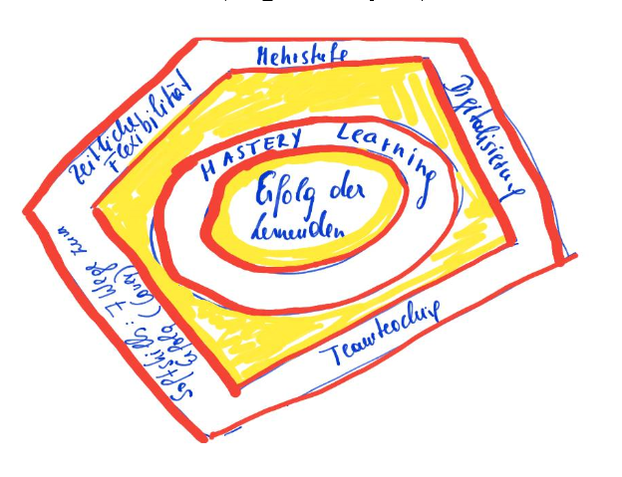

Abbildung 1: Das Grazer Modell des flexiblen Lernens
- zeitliche Flexibilität
- Mehrstufe
- Teamteaching
- Softskills: 7 Wege zum Erfolg (Covey, 2014)

Ziel des Modells
Ausgangspunkt und Ziel des Grazer Modells des flexiblen Lernens ist es, den Übertritt von der Volksschule in die Mittelschule zu erleichtern und die Anschlussfähigkeit an den weiteren Bildungsweg zu verbessern. Noch mehr Schülerinnen und Schüler sollen alle geforderten Kompetenzen erreichen und nach der Sekundarstufe 1 für ihren weiteren Bildungsweg gut gerüstet sein – sei es der Übertritt in eine weiterführende Schule oder die Berufsausbildung. Durch den Fokus auf das selbstregulierte Lernen in Kombination mit Digitalisierung soll im Sinn der reflexiven Grundbildung die Basis für den selbständigen lebenslangen Wissenserwerb gelegt werden (Landmann et al., 2015; Süss et al., 2013).

Rahmenbedingungen für das Grazer Modell des flexiblen Lernens

  - Mehrstufenklasse mit Zeit
Das Grazer Modell des flexiblen Lernens basiert auf Unterricht in Mehrstufenklassen in der 5. und 6. Schulstufe, in denen Schülerinnen und Schüler im eigenen Tempo die Lernziele dieser Schulstufen erarbeiten (Wagener, 2014).
Da optimale Differenzierung auch zeitliche Flexibilität erfordert (Bloom, 1974), (Tomlinson, 2014), ermöglicht das Grazer Modell des flexiblen Lernens den Schülerinnen und Schülern der 1. und 2. Klasse für die Erreichung der Lernziele der 5. und 6. Schulstufe je nach Bedarf ein bis drei Jahre aufzuwenden.
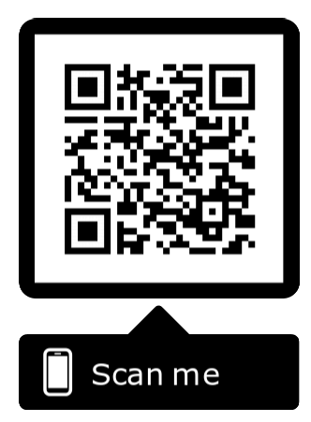

Der von den Lehrerinnen und Lehrern produzierte Kurzfilm „Die Flexi-Klasse der Praxis-Neuen Mittelschule der PH Steiermark“ (3:30) zeigt, wie das Grazer Modell des flexiblen Lernens funktioniert: https://tinyurl.com/flexifilm2019

  - Teamteaching & Logistik des Stundenplans
Die Praxis-Mittelschule nimmt in jedem neuen Jahrgang so viele Schülerinnen und Schüler auf, wie aus den beiden parallelen Mehrstufenklassen (5. und 6. Schulstufe) in die dritte Klasse (7. Schulstufe) aufsteigen. Für jede Klasse sind in den Fächern Deutsch, Englisch und Mathematik je zwei Lehrpersonen (Teamteaching) vorgesehen. Die Stunden der Hauptfächer sind in den Flexi-Klassen parallel gesetzt. Durch diese spezielle Logistik des Stundenplans sind in diesen Stunden insgesamt vier Fachlehrkräfte präsent, die gemeinsam die Kinder der beiden Klassen betreuen.
Zur Lernerleichterung stehen den beiden Mehrstufenklassen in diesen Fächern vier Räume zur Verfügung. Die Schülerinnen und Schüler arbeiten mit ihren Tablets an ihren Modulen in Lerngruppen und wechseln diese je nach Lernfortschritt.

Säulen des Grazer Modell des flexiblen Lernens

  - Kompetenzbasierter Unterricht
Das Grazer Modell des flexiblen Lernens wurde aus dem kompetenzbasierten Unterricht (Competency-Based Education) entwickelt.

Das kompetenzbasiertes Lernen bezieht sich auf ein Systemmodell, in dem
- Lehren und Lernen auf eine Weise gestaltet ist, die sicher stellt, dass die Schülerinnen und Schüler Kompetenzen erlangen, indem sie erst dann einen nächsten Lernabschnitt beginnen, wenn sie im aktuellen Lernabschnitt ihre Kompetenz auf hohem Niveau (mastery level) unter Beweis gestellt haben und
- Schulen so organisiert sind, dass sie zeitnahe und differenzierte Unterstützung anbieten, um Chancengerechtigkeit zu sichern.
Eine kompetenzbasierte Struktur ermöglicht personalisiertes Lernen, um Flexibilität zu bewirken, und unterstützt, dass Kompetenzen auf dem höchstmöglichen Standard erlangt werden. Durch ein klares und kalibriertes Verständnis von Kompetenz kann das Lernen auf die Stärken, Bedürfnisse und Interessen jeder einzelnen Schülerin bzw. jedes einzelnen Schülers zugeschnitten werden und ermöglicht Lernenden-Mitbestimmung bei der Frage was, wie, wann und wo gelernt wird. (Quelle noch einfügen)

Durch diesen lernziel-orientierten, lernenden-zentrierten Zugang, der die individuellen Voraussetzungen von Schülerinnen und Schülern berücksichtigt, erfolgt ein individuelles Voranschreiten zu nächsten Lernabschnitten. Im Mastery Based Learning verschiebt sich die Verantwortung für das Erreichen der Lernziele von der Lehrperson auf die Schülerinnen und Schüler (Bloom, 1968).

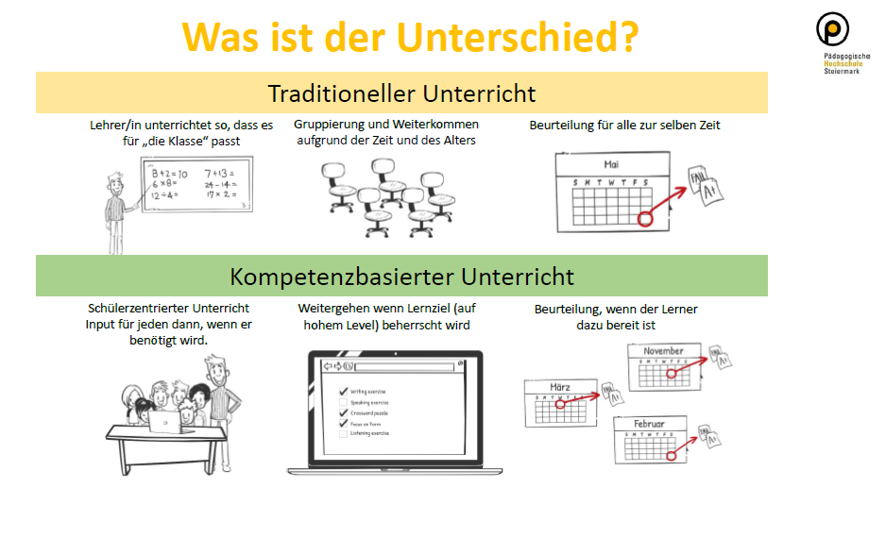
Abbildung 2: Verständnis von kompetenzbasiertem Unterricht

Modulsystem – Lernabschnitte & Lernpakete
In den Fächern Deutsch, Englisch und Mathematik wird in Modulen unterrichtet. Module sind Lernabschnitte, die sich in Form von Lernpaketen über mehrere Wochen erstrecken. Sie sind auf drei bis acht Wochen angelegt; Die Schülerinnen und Schüler können jedoch auch mehr oder weniger Zeit in Anspruch nehmen, um ein Modul abzuschließen. Jedes Modul besteht aus einem Online-Arbeitsplan mit vorgegebenen Lernzielen.
Jedes der Hauptfächer besteht aus mehreren Modulen: das Fach Deutsch umfasst acht, das Fach Englisch zwölf und das Fach Mathematik zwanzig Module, die die gesamten Lerninhalte der 5. und 6. Schulstufe umfassen.

Eigenständigkeit unterstützen durch Instruktion und Konstruktion
Die Schülerinnen und Schüler bearbeiten die Module weitgehend eigenständig und werden durch die Lehrperson individuell oder in Kleingruppen unterstützt. Zusätzlich gibt es kurze Inputphasen, in denen auch größere Gruppen zusammengefasst werden können. Schülerinnen und Schüler werden auf ihrem individuellen Lernweg von der Lehrperson ständig beraten und begleitet.
Der stete Wechsel von freien und gelenkten Unterrichtssequenzen bzw. zwischen Instruktion und Konstruktion basiert auf der Erkenntnis, dass schulisches Lernen sowohl Anregung, Steuerung, Vorgabe von Aufgaben durch eine Lehrperson, als auch individuelle Lernprozesse auf der Seite der Schülerinnen und Schüler braucht (Helmke, 2012).

Leistungsfeststellung als Lernmotivation
Zur Feststellung von Leistung wird das formative Assessment verwendet, das als Rückmeldeprozess über das Erreichen von Lernzielen zwischen Lehrenden und Lernenden (Heritage, 2010) verstanden wird. Grundlegende Merkmale von formativem Assessment sind die Klärung von Lernzielen, die Diagnose der individuellen Leistung sowie eine darauf basierende Rückmeldung und Förderung. (Schütze et al., 2018).
Das formative Assessment wird im Grazer Modell des flexiblen Lernens in Form von Übungen und Pretests durchgeführt. Die Rückmeldungen aus dem Assessment dienen der Beratung und Lernbegleitung. Der Arbeitsfortschritt und der Lernzuwachs werden durch einen Übersichtsbalken bzw. eine To-Do-Liste visualisiert. Das führt zu einer passgenauen Förderung, die die Lernmotivation steigert und die Eigenständigkeit in den Mittelpunkt der Lernprozesse rückt.
Der Abschluss eines Moduls erfolgt in Form von Abschlusstests, die teilweise online stattfinden. Werden diese nicht bestanden, bekommt der Schüler/die Schülerin von der Lehrperson weitere Übungsangebote und tritt zu einem späteren Zeitpunkt nochmals zum Modultest an. So wird sichergestellt, dass die Schülerinnen und Schüler die Inhalte des Moduls beherrschen, bevor sie ins nächste Modul wechseln.
Schularbeiten wären im Grazer Modell für flexibles Lernen für die Leistungsfeststellung nicht notwendig, müssen aber aus rechtlichen Gründen geschrieben werden. Die Schülerinnen und Schüler können daher bei der Schularbeit einen Modulabschlusstest machen.

Wenn wir beim Betreten der Schule schon von Kindern umringt werden, die hochmotiviert fragen, ob sie heute den Modultest X machen dürfen, schlagen unsere Lehrerherzen höher, und wir wissen: die viele zusätzliche Arbeit hat sich ausgezahlt.
Lehrerin der Flexi-Klasse
  - Lern- & Lehrablauf

Nach Abschluss der Pflichtaufgaben eines jeden Moduls wird ein Einzelgespräch über die Lerninhalte, die Lernstrategien und den Lernfortschritt geführt. Dies dient dem reflexiven Austausch zwischen dem Kind und der Lehrperson und zeigt auf, wie weit das Gelernte bereits auf einer Metaebene betrachtet werden kann.
Abhängig vom Interesse, der Motivation und dem Entwicklungsstand des Kindes kann nun ein Pretest folgen, der bei Bestehen zu einem Abschlusstest führt.
Es ist für Kinder auch möglich, den Pretest zu einem späteren Zeitpunkt zu absolvieren, nachdem z.B. vertiefende Module, weitere Übungen oder zusätzliche Gespräche stattfanden.
In die nächste Lernphase mit neuen Lernmodulen wechselt das Kind erst nach einem bestandenem Abschlusstest auf Mastery Level und wenn das Kind dazu bereit ist.

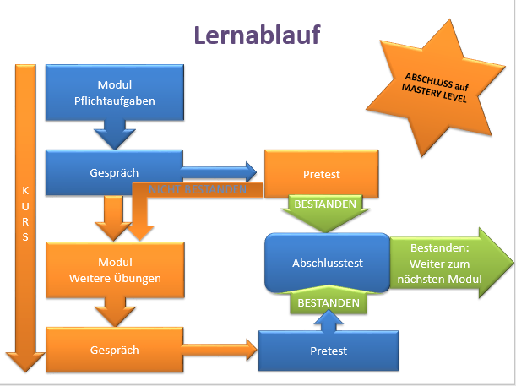
Abbildung 3: Lernablauf im Grazer Modell des flexiblen Lernens

Unterricht aus der Perspektive der Lehrperson
Für die Flexi-Klasse steht für jede Schulstufe ein Team von zwei Lehrpersonen zur Verfügung, jede Lehrperson unterrichtet in beiden Schulstufen.
Nach Absprache im Team übernimmt eine Lehrkraft ein Modul, begleitet die Schülerinnen und Schüler des jeweiligen Moduls in Inputphasen und individuellen Lerngesprächen. Sie betreut die gesamte Klasse in den freien Arbeitsphasen, während die Kolleginnen/Kollegen ihre Inputphasen halten und Beratungsgespräche führen. Die Dauer der Inputphasen ist an den Bedarf angepasst und umfasst nur selten eine volle Unterrichtseinheit.
Schließt ein Kind ein Modul ab, wechselt es zur Lerngruppe, die sich mit dem Folgemodul beschäftigt. Für jede Lehrkraft resultieren daraus ständig wechselnde Lerngruppen. Jedes Kind wird durch dieses Rotationssystem im Laufe der Zeit von allen vier Lehrpersonen betreut. Alle vier Fachlehrpersonen sind für das Kind Ansprechpartnerin/Ansprechpartner bei Fragen oder Problemen.

Die Entwicklung des Flexi-Systems und der dafür notwendigen Materialien (inklusive der Online-Materialien auf der Moodle Lernplattform) verlangen höchste Methodenkompetenz und auch hohe technische Kompetenz von den Lehrkräften. Die umfangreiche Arbeit bei der Erstellung des Unterrichtsmaterials wird jedoch durch die freiwerdende Zeit ausgeglichen, die die Lehrpersonen im Unterricht dann gezielt zur Förderung Einzelner oder kleiner Gruppen zur Verfügung haben. Dadurch entsteht auch ein ganz anderes, persönlicheres Verhältnis zu den Kindern, die Rolle der Lehrperson verändert sich stark.
Wir werden von den Kindern eher als Coaches betrachtet, die beim Lernen helfen. Wenn Kinder einen Test nicht bestehen, suchen Sie nach den Ursachen und nach geeignetem Übungsmaterial, um beim nächsten Versuch erfolgreich zu sein. Schularbeiten und andere Formen der Leistungsfeststellung haben ihren Schrecken großteils verloren, denn sie werden als eine weitere Gelegenheit wahrgenommen, Lernziele abzuhaken. Die noch nicht erreichten Ziele können jederzeit erreicht werden. Dieses „noch nicht“ vermeidet unnötigen Stress und ermöglicht es den Kindern, zielorientiert und Schritt für Schritt in überschaubaren Portionen zu arbeiten
Lehrer der Flexi-Klasse

Ich wurde durch das Flexi-System viel selbständiger. Durch das freie Arbeiten lernt man, dass Schule sehr wichtig ist. Da wir die besten Lehrerinnen und Lehrer haben, macht die Arbeit viel mehr Spaß.
Schülerin 2. Klasse

Unterricht aus der Perspektive der Schülerinnen und Schüler
Die Schülerinnen und Schüler bekommen zu Beginn eines Moduls in einer Kleingruppe eine Einführung durch die Lehrperson. Die Ziele des Moduls werden besprochen, sodass klar ist, was nach Absolvierung des Moduls beherrscht werden soll. Die Schülerinnen und Schüler erfahren auch, wie viel Zeit sie standardmäßig für dieses Modul benötigen.
Im Zuge dieser Modul-Einführung erhalten die Schülerinnen und Schüler, wenn nötig, Offline-Materialien zum Modul (z.B. Arbeitsblätter oder Vokabelkarten).

Die Schülerinnen und Schüler bearbeiten die Module dann im eigenen Tempo und werden dabei von den Lehrkräften betreut. Sie beginnen mit Modul 1, das sie sich in selbständiger Arbeit in einer vorbereiteten Lernumgebung (im Klassenraum sowie virtuell) aneignen.
Sobald ein Kind die geforderten Lernziele und Kompetenzen erreicht hat, kann es zum Modultest antreten und damit das Modul abschließen und sofort, spätestens aber ab der nächsten Unterrichtsstunde, in das nächste Modul aufsteigen. Der Wechsel ist zeitlich völlig flexibel und individuell an den Lernstand des Kindes angepasst.

Lernsettings
Obwohl die Schülerinnen und Schüler an unterschiedlichen Inhalten arbeiten, sind sie immer in einen gemeinsamen sozialen Kontext eingebettet. Häufig finden sich Kinder aus unterschiedlichen Jahrgängen oder Modulen zu Lerngruppen zusammen.
Die Mehrstufenklasse ermöglicht auf ideale Weise Peer-Teaching . Jedes Kind hat unabhängig davon, ob es schnell oder langsam lernt, die Möglichkeit, in die Rolle der Expertin/des Experten zu schlüpfen und Kindern in vorangegangenen Modulen zu helfen. So erfolgt individualisiertes, digital unterstütztes Lernen in Gemeinschaft.

Das Schuljahr war echt toll. Ich bin stolz darauf, was wir alles erreicht haben. Die meisten Flexis im 2. Jahr steigen in die 3. Klasse auf. Dann werden wir mit den Jüngeren nicht mehr zusammen sein. Das wird eine Veränderung, denn wir sind in diesem Schuljahr alle als Klasse zusammengewachsen.
Schülerin 2. Klasse

Lerngegenstände und Kreativfächer
Das Grazer Modell des flexiblen Lernens wurde bislang in zwei Flexi-Klassen für die Fächer Deutsch, Englisch und Mathematik durchgeführt.

Die Lerngegenstände und Kreativfächer werden teilweise ebenfalls altersheterogen in Modulen unterrichtet und teilweise in altershomogenen Gruppen geführt. Für jene Fächer, die in altersheterogenen Settings stattfinden, gibt es mehrere Möglichkeiten, den Unterricht an das flexible Lernen in anderen Fächern anzupassen:

- Variante Alternierende Lernpakete
Der Stoff der ersten und zweiten Klasse wird in zwei Lernpakete aufgeteilt, die jährlich alternierend unterrichtet werden mit einem Zusatz- und Vertiefungsangebot für jene Schülerinnen und Schüler, die drei Jahre im System bleiben.

- Variante Modulsystem
Im Modulsystem werden alle Inhalte in drei Arbeitsphasen geteilt, von denen im ersten Jahr die erste Arbeitsphase bearbeitet wird, im zweiten Jahr die nächste und im dritten Jahr noch eine Vertiefung der Inhalte möglich ist. So kehren die Themen jährlich wieder, die Inhalte dazu verändern sich aber.

Flexi ist zusammenhelfen und zusammenarbeiten. Flexi bedeutet, mit Modulen zu arbeiten. Flexi ist bunt und Flexi heißt auch, Spaß miteinander zu haben.
Schülerin 1. Klasse

  - Individuelle Förderung
Es geht um die Wertschätzung der Individualität. Jedes Kind verdient es, dass wir Vertrauen in seine bzw. ihre Fähigkeiten haben.
Lehrerin der Flexi-Klasse
Im Grazer Modell des flexiblen Lernens ist Differenzierung des Lernprozesses auf mehreren Ebenen möglich. Als Ausgangsbasis dient der Online-Modulplan, der flexibel an die Situation der Schülerin/des Schülers angepasst wird.

Individueller Unterricht für alle
Schülerinnen und Schüler mit größerem Vorwissen können in Absprache mit der Lehrperson nur gezielte Übungen absolvieren und dann bereits zur Vorprüfung antreten. Zeigen sich dabei noch Schwächen in gewissen Bereichen, werden gezielt dazu Aufgaben angeboten, um eine Akzeleration zu ermöglichen. Je nach Lernsituation des Kindes ist auch eine Vertiefung der Lerninhalte mit weiterführenden Aufgaben möglich.
Schülerinnen und Schüler, die mehr Unterstützung brauchen, finden bereits im Arbeitsplan weiteres Übungsmaterial. Im Gegensatz zum klassischen Schulalltag, wo schnelle Kinder mit weiteren Aufgaben beschäftigt werden, bekommen im Grazer Modell des flexiblen Lernens jene Schülerinnen und Schüler mehr Aufgaben, die tatsächlich mehr Übung benötigen. Diese Angebote werden anhand des aktuellen Bedarfs ständig verbessert und erweitert. In manchen Fächern gibt es bereits eigene Trainingsmodule für Stoffgebiete des Primarbereichs, bei denen viele Schülerinnen und Schüler noch Lücken haben. Dieses Angebot an Zusatzmodulen wird künftig weiter ausgebaut.

Individuelle Betreuung durch Lehrperson
Die persönliche Betreuung durch die Lehrperson ist ein zentraler Faktor für die individuelle Förderung. Durch die digitale Lernumgebung, die die Lernenden durch das Modul leitet, ist die Lehrperson freigespielt, um individuelle Förderung zu geben. Diese findet meist in Kleinstgruppen oder sogar in Einzelförderung statt. Diese 'private Nachhilfe' ist im klassischen Schulsystem nicht umsetzbar.
Trotz des intensiven Einsatz der Lehrkräfte kann das System natürlich nicht an die Effektivität von Einzelunterricht herankommen, da die vier Lehrpersonen bis zu 50 Schülerinnen und Schüler betreuen müssen und manche der Lernenden nur mit ständiger Einzelbetreuung durchgehend effektiv arbeiten würden. Es zeigt sich jedoch, dass das System eine höhere Effizienz aufweist als klassischer Unterricht.

Besondere Lernsituationen
Das zeitlich flexible System, in dem die Schülerinnen und Schüler jederzeit Zugang zu den Materialien haben, ermöglicht auch chronisch kranken Kindern zuhause selbständig zu lernen und ohne Verluste wieder in den Unterricht einzusteigen, wenn es ihnen körperlich möglich ist.

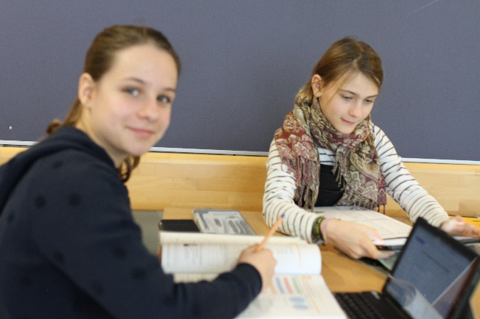
Mir gefällt die Klasse, weil die Schüler immer nett zu mir sind und dass sie mich so akzeptieren, wie ich bin, und ich akzeptiere sie so, wie sie sind.
Schülerin, x.Klasse

Individuelles Voranschreiten – bis zum Mastery Level
 |  | Schüler nimmt 3 Jahre in Anspruch |  | Schülerin nimmt 3 Jahre in Anspruch |  | regulärer Ablauf |  | Schülerin überspringt die 2. Klasse
Schuljahr |  | Schüler 1 |  | Schülerin 2 |  | Schüler 3 |  | Schülerin 4
1 |  | Modul 1 |  | Modul 1 |  | Modul 1 |  | Modul 1
1 |  | Modul 1 |  | Modul 1 |  | Modul 1 |  | Modul 2
1 |  | Modul 1 |  | Modul 1 |  | Modul 2 |  | Modul 3
1 |  | Modul 1 |  | Modul 2 |  | Modul 2 |  | Modul 4
1 |  | Modul 1 |  | Modul 2 |  | Modul 3 |  | Modul 5
1 |  | Modul 2 |  | Modul 2 |  | Modul 3 |  | Modul 6
1 |  | Modul 2 |  | Modul 3 |  | Modul 4 |  | Modul 7
1 |  | Modul 2 |  | Modul 3 |  | Modul 4 |  | Modul 8
1 |  | Modul 2 |  | Modul 3 |  | Modul 5 |  | Modul 9
1 |  | Modul 3 |  | Modul 4 |  | Modul 5 |  | Modul 10
1 |  | Modul 3 |  | Modul 4 |  | Modul 6 |  | Modul 11
1 |  | Modul 4 |  | Modul 4 |  | Modul 6 |  | Modul 12
2 |  | Modul 4 |  | Modul 5 |  | Modul 7 |  | vorzeitiges Aufsteigen in die 7. Schulstufe (wenn die anderen beiden Schularbeiten-fächer ebenfalls abgeschlossen sind.
2 |  | Modul 5 |  | Modul 5 |  | Modul 8
2 |  | Modul 6 |  | Modul 6 |  | Modul 8
2 |  | Modul 6 |  | Modul 6 |  | Modul 9
2 |  | Modul 7 |  | Modul 7 |  | Modul 10
2 |  | Modul 7 |  | Modul 7 |  | Modul 11
2 |  | Modul 7 |  | Modul 8 |  | Modul 11
2 |  | Modul 8 |  | Modul 8 |  | Modul 12
2 |  | Modul 9 |  | Modul 8 |  | Modul 12
3 |  | Modul 9 |  | Modul 9 |  | reguläres Aufsteigen  in die  7. Schulstufe
3 |  | Modul 10 |  | Modul 9
3 |  | Modul 10 |  | Modul 10
3 |  | Modul 11  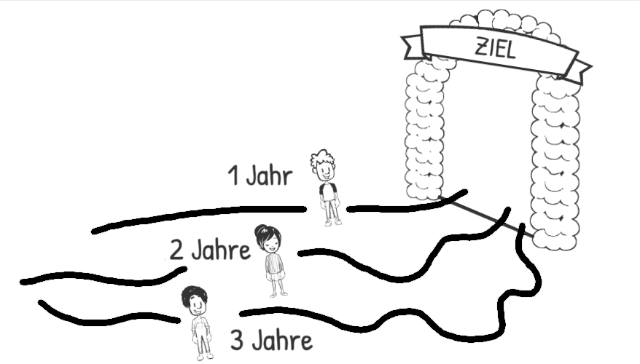 |  | Modul 10
3 |  |  |  | Modul 11
3 |  | Modul 12 |  | Modul 11
3 |  | „Verbesserung“ alter Module oder Zusatz-Modul |  | Modul 12
  - Weiterentwicklung der Softskills
Eine wichtige Voraussetzung für das Funktionieren des Grazer Modell des flexiblen Lernens ist das begleitende soziale Lernen.
Hier erwerben die Schülerinnen und Schüler jene Fähigkeiten und Fertigkeiten, die notwendig sind, um erfolgreich selbständig zu lernen. Das Grazer Modell des flexiblen Lernens stützt sich dabei auf die „7 Habits of Highly Effective People“ von Stephen Covey (Covey, 2004).

Abbildung 4: 7 Habits of Highly Effective People

Das Erlernen und Üben der 7 Habits ist eine Säule des flexiblen Lernens, da es das Leben der Schülerinnen und Schüler langfristig positiv beeinflusst.
Die wichtigste, und zugleich auch am schwersten umzusetzende Angewohnheit ist das Pro-Aktiv Sein / Be proactive!, bei dem es um die bewusste Gestaltung des eigenen Einflussbereichs und um die Übernahme von Verantwortung für das Handeln geht.
Das Pro-Aktive Handeln ist keine leichte Aufgabe für von 10-13-jährige, die teilweise in die Pubertät kommen.
Besonders beeindruckend war diese Situation: Wenige Wochen nach Schulbeginn fuhren wir zu den „Kennenlerntagen“. Statt den erwarteten 4-er Zimmern gab es nur 8-er Zimmer. Die Kinder nahmen es gelassen. Als die Zimmerregeln zu besprechen waren, schickten die Kinder uns Lehrerinnen und Lehrer doch glatt aus dem Raum. „Wir schaffen das schon!“ meinten sie und setzen sich alle zusammen, um sich gemeinsam die Regeln auszumachen. Hier zeigte sich auch das erste Mal, wie viel Arbeitserleichterung es für die Lehrkräfte bedeutet, wenn die Kinder gute soziale Fähigkeiten entwickeln.
Lehrerin der Flexi-Klasse

Das Grazer Modell des flexiblen Lernens geht davon aus, dass es beim Lernen hilfreich ist, wenn Kinder (und Lehrkräfte) von Anfang an das Ende im Sinn haben / Beginn with the end in mind. Die Schülerinnen und Schüler sollen bereits zu Beginn eines Lernabschnittes erfahren, welche Kompetenzen sie in diesem Abschnitt erlangen sollen und wie sie diese am Ende des Moduls unter Beweis stellen können. So verändert sich das Lernen weg vom Abarbeiten von Übungen hin zum zielgerichteten Lernen.

Unerlässlich für die Arbeitsform ist gutes Zeitmanagement. Schülerinnen und Schüler lernen daher den Unterschied zwischen „wichtig“ und „dringend“ und üben, dies in ihrer Lernplanung zu berücksichtigen.
Über diese Selbstorganisation erlangen die Schülerinnen und Schüler auch Bewusstheit über ihre eigene Lernstrategien und wie sie die Haltung die Säge zu schärfen / sharpen the saw umsetzen (z.B. für genügend Erholung und Schlaf zu sorgen, damit die Schulzeit effektiv zum Lernen genützt werden kann).
Im Unterricht in der Flexi-Klasse geht es dann auch um das gute Miteinander, das gegenseitige Zuhören / Seek first to understand then to be understood, um Win-Win-Denken / think win-win und darum, Synergien zu finden / synergize.
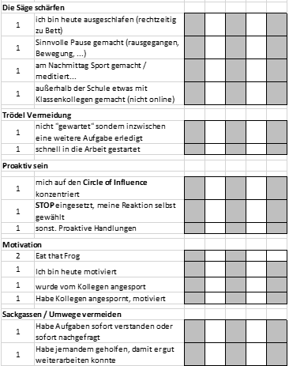
Abbildung 5: LEAD Maßnahmen für die Flexi-Klasse

Um die Verhaltensweisen zu Gewohnheiten werden zu lassen und definierte Ziele zu erreichen, können sogenannte LEAD Maßnahmen die Lernenden unterstützen. (McChesne & Covey 2012)
Von den Lehrpersonen der Flexi-Klasse wurden LEAD Maßnahmen erstellt, wobei bei jeder LEAD Maßnahme ein Punkt erreicht werden kann (z.B. für ausgeschlafen in die Schule kommen, die Ziele für den Tag formuliert haben, seine Sachen vor dem Unterricht herrichten, eine große Aufgabe gleich am Anfang erledigen, proaktiv für die Klassengemeinschaft handeln, jemandem helfen...). Durch die spielerische Punktejagd werden die Schülerinnen und Schüler automatisch effektiver.

Durch die Entwicklung von Softskills basierend auf den 7 Habits lernen die Schülerinnen und Schüler nicht nur, sich im Modulsystem gut zurechtzufinden, sondern erwerben auch wertvolle Fähigkeiten und Handlungsweisen für ihr weiteres Leben.

Flexi ist cool. Flexi bedeutet Klassengemeinschaft. Flexi heißt stark und proaktiv sein. Flexi bedeutet, entscheiden, wie du handelst.
Schülerin 1. Klasse

Lehr- und Lernprinzipien des Grazer Modells des flexiblen Lernens
Im Modell werden verschiedene Lernprinzipien angewandt, um das individuelle Vorwärtskommen und ein flexibles Lernen zu ermöglichen.

  - Differenziertes Lernen
Das Grazer Modell des flexiblen Lernens geht davon aus, dass jedes Kind ein Individuum ist und daher auch individuelle Bedürfnisse, Veranlagungen und Interessen hat. Es bringt eigene Lern-Voraussetzungen, eine besondere Lerngeschichte und persönliche Lebenserfahrungen in den Unterricht mit.
Um die Schülerinnen und Schüler in der Entfaltung ihres Potenzials zu unterstützen, wird im Sinne der Chancengerechtigkeit ein differenziertes Lernen angeboten: Jedes einzelne Kind soll die Lerninhalte erwerben – unter Berücksichtigung der persönlichen Faktoren.
Damit wird die individuelle Förderung (siehe Säulen des Modells) zu einem Programm: Die Differenzierung in Zeit, Aufgabenstellung, Lerntempo und Arbeitsweise, in verschiedenen Lernsettings und in individualisierten Lernwegen zeigt, wie Kompetenzaufbau nachhaltig funktioniert.
Hut ab!
Ganz ehrlich: Ich weiß nicht, ob ich mit einem so komplexen Hintergrund und kaum Sprachkenntnissen das in so kurzer Zeit gelernt hätte. Ich bewundere diese Motivation!
Lehrerin der Flexi-Klasse

  - Multimodales Lernen
Zentrales Prinzip ist dabei das multimodale Lernen: Schülerinnen und Schüler lesen Texte auf Tablets, in Büchern oder auf Arbeitsblättern, sie führen Übungen in der Lernplattform durch, sprechen mit anderen über die Inhalte und erklären die Inhalte jenen, die die Lerninhalte noch nicht so gut kennen. Sie vergleichen ihre Ergebnisse, wenden Gelesenes an, testen ihre Erkenntnisse und nutzen dabei die unterschiedlichsten Medien, Sozialformen und Lernsettings.
Das Grazer Modell des flexiblen Lernens geht davon aus, dass die Vielfalt der zur Verfügung stehenden Modi zur Aneignung von Lerninhalten ein individuelles und differenziertes Lernen ermöglicht, da Schülerinnen und Schüler die Lerninhalte mehrfach bearbeiten und dazu und darüber kommunizieren. (Wiesner, 2016)

  - Digitales Lernen

Lernplattform.schule.at auf eigenen Tablets
Das Lernmaterial für das Grazer Modell des flexiblen Lernens wurde auf lernplattform.schule.at, der Moodle Plattform, die für Bundesschulen gratis verfügbar ist und der DSGV entspricht, aufgebaut.
Jedes Modul ist als ein Kurs auf der Lernplattform angelegt. Die Module haben jeweils mehrere Unterbereiche:

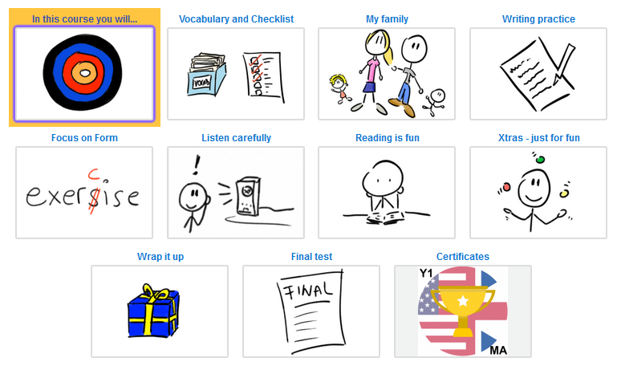

Abbildung 6: Lernmaterial auf der Moodle-Plattform

Digitale Aufzeichnung des Arbeits- & Lernfortschrittes
Da alle Online- und auch alle Offline-Aufgaben in der Lernplattform abgebildet sind, wird der Arbeits- & Lernfortschritt digital aufgezeichnet, sodass die Lehrpersonen jederzeit einen optimalen Überblick über die individuellen Lernfortschritte der einzelnen Schülerinnen und Schüler haben.
Auf diese Weise können sie informations-basierte Entscheidungen für weitere didaktische und pädagogische Maßnahmen für jedes einzelne Kind treffen kann. Schülerinnen und Schüler sowie deren Eltern können den individuellen Lernstand auf der Lernplattform jederzeit einsehen.
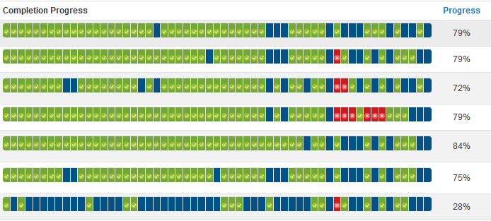

Abbildung 7: Arbeits- & Lernfortschritt

  - Selbstreguliertes Lernen
Das eigenständige Voranschreiten und selbstbestimmte Handeln werden im Grazer Modell des flexiblen Lernens von den Schülerinnen und Schülern gefordert. Die Lernziele sind durch die Unterrichtsthemen und Lerninhalte vorgegeben (Zimmerman, Schunk 2011), die einzelnen Lernphasen werden im Lehr-Lern-Ablauf prozessorientiert gestaltet.

Lernumgebungskonzept
In der Lernplattform sind alle Kurse der flexiblen Eingangsstufe abgebildet und für die SchülerInnen jederzeit zugänglich. Aus mediendidaktischer Sicht handelt es sich dabei um die Anwendung eines Lernumgebungskonzepts, das auf der konstruktivistischen Lerntheorie aufbaut (Süss, Lampert & Trueltzsch-Wijnen, 2013, S. 175). Der Zugang betont und fordert die aktive Auseinandersetzung der Lernenden mit dem Lerngegenstand. „Die Aufgabe des Lehrenden besteht diesem Konzept zufolge in der Bereitstellung einer Lernumgebung, die den Lernenden zum eigenständigen Lernen anregt, sowie in der Unterstützung des Lernprozesses“ (ebd.).
Die Lernplattform gibt den Lernenden einen Überblick über die Lernziele und die Aufträge bzw. Aufgaben, die im Zuge eines Kurses erledigt werden müssen. Somit dient der Einsatz dieses Onlinetools in erster Linie der Lernorganisation. In Hinblick auf den selbstständigen Wissenserwerb können die SchülerInnen das Tablet aber auch für Lernvideos nutzen. Dieser Zugang entspricht dem Arbeitsmittelkonzept (Süss et al., 2013, S. 174). Dabei werden die Lernenden „durch den Medieneinsatz zur Selbsttätigkeit aktiviert, während der Lehrende eine strukturierende und moderierende Rolle übernimmt.“

Ich mag unsere Klassengemeinschaft, wie wir miteinander umgehen. Außerdem mag ich am Flexi-System, dass wir mit Tablets und Modulen arbeiten. Die Schule insgesamt ist sehr schön. Und wir haben immer wieder neue Projekte. Man kann sich mit netten Kindern anfreunden. Und toll finde ich auch, dass wir viele Ziele erreichen.
Schüler 2. Klasse

Die Grazer Flexi-Klasse
  - Allgemeines zum Projekt
Die Grazer Flexi-Klasse wurde auf Basis des Grazer Modells des flexiblen Lernens entwickelt und startete im Schuljahr 2016/17. Dabei wurden die Schülerinnen und Schüler der 5. und 6. Schulstufe in einer Flexi-Klasse zusammengefasst, um den Übergang zwischen Grund- und Mittelschule zu erleichtern. Im Projekt „Flexible Eingangsstufe“ wurden fünfzig Schülerinnen und Schüler in Deutsch, Englisch und Mathematik von vier Fachlehrpersonen im Kompetenzerwerb über beide Schulstufen unterrichtet.

  - Schülerinnen und Schüler in den Flexi-Klassen
Die folgende Übersicht zeigt exemplarisch die Verteilung von Schülerinnen und Schülern:
Legende:
Kinder im ersten Jahr
Kinder im zweiten Jahr
Kinder im dritten Jahr
Kinder im vierten Jahr
Kinder im fünften Jahr
 | Regelklasse | Flexi-Klassen
5. Schulstufe | 1a | Flexi grün | Flexi blau
6. Schulstufe | 2a | Flexi grün | Flexi blau
7. Schulstufe | 3a | Flexi 3f
8. Schulstufe | 4a | Flexi 4f

  - Raum- & Stundenplanung
Durch die spezielle Logistik des Stunden- und Raumplanes stehen den insgesamt ca. fünfzig Kindern beider Mehrstufenklassen vier Fach-Lehrpersonen zur Verfügung. Diese unterrichten die Schülerinnen und Schüler dem Grazer Modell des flexiblen Lernens folgend in den unterschiedlichen Lernphasen. Wie die folgende Tabelle zeigt, können die Lehrpersonen bis zu zehn verschiedene Module gleichzeitig betreuen. So wird Teamteaching optimal zum Zweck der individuellen Lernprozessbegleitung der Schülerinnen und Schüler eingesetzt (Hofbauer & Westfall-Greiter, 2015). Die Schülerzahlen in diesem Beispiel sind zufällig gewählt und variieren ständig je nach Lernfortschritt der Kinder.

Raum | Raum 1  Klassenraum grün | Raum 2  Klassenraum gelb | Raum 3  Lernumgebung | Raum 4  Zusatzraum
- Stunde | Freies Arbeiten  (13 Kinder) | Freies Arbeiten  (13 Kinder) | Inputphase Modul 1  (6 Kinder) | Inputphase Modul 2  (12 Kinder)
- Stunde | Individuelle Lerngespräche |  | Inputphase Modul 1  (6 Kinder) | Inputphase Modul 2  (12 Kinder)
- Stunde | Inputphase Modul 3  (7 Kinder) | Inputphase Modul 4  (10 Kinder) | Freies Arbeiten  (14 Kinder) | Freies Arbeiten  (14 Kinder)
- Stunde | Inputphase Modul 3  (7 Kinder) | Inputphase Modul 4  (10 Kinder) | Individuelle Lerngespräche
Lehrpersonen | Lehrperson 1 | Lehrperson 2 | Lehrerperson 3 | Lehrperson 4

  - Erste Erfolge

Der untersuchte Jahrgang
Der untersuchte Jahrgang (6. Schulstufe) besteht aus 21 Schülerinnen und Schülern. Als Zeitraum der Untersuchung waren zwei Jahre angesetzt.
Bei Schuleintritt in die Praxis-Mittelschule der Pädagogischen Hochschule Steiermark waren fünf Schülerinnen und Schüler aufgrund ihrer geringen Deutschkenntnisse nicht beurteilt, acht Kindern wurde keine AHS Reife ausgewiesen. Im Laufe der ersten eineinhalb Jahre stießen noch vier Abbrecher aus der AHS dazu. Fünf Kinder hatten beim Eintritt in die Praxis Mittelschule eine ausgewiesene AHS Reife.
Ein Schüler hat die Eingangsstufe in nur einem Jahr durchlaufen.

Nachweis der Kompetenzen
Am Ende der 6. Schulstufe wurden die Schülerinnen und Schüler im Rahmen der IKM in Lesen, Englisch Lesen und Hören sowie Mathematik getestet.
Die Klasse war in allen Bereichen deutlich über dem Referenzwert:

  - Resümee
Abbildung 8: Ergebnisse der IKM-Testung in Deutsch, Englisch und Mathematik
Die Ergebnisse der ersten beiden Jahre der Flexi-Klassen nach dem Grazer Modell des flexiblen Lernens zeigen Erfolge: Die Kinder arbeiten sehr selbständig und haben klare Ziele vor Augen, die sie ganz unterschiedlich schnell erreichen.
Für begabte Kinder bietet das Flexi-System die Möglichkeit, entweder schneller voranzukommen oder auch mehr in die Tiefe zu gehen. Vor allem für Kinder mit Migrationshintergrund, die sich häufig aufgrund ihrer noch schlechten Deutschkenntnisse für eine Mittelschule entscheiden, ist dies eine gute Möglichkeit auf hohem Niveau zu arbeiten. Für Kinder mit erhöhtem Förder- oder Nachholbedarf bietet diese Art der Differenzierung die Chance, die Lerninhalte wirklich zu verstehen und tragfähige Kompetenzen zu entwickeln.
Hier wird nicht auf Sand gebaut, sondern nach dem Prinzip des Mastery Learnings ein Stein auf den anderen gesetzt (Bloom, 1968). Dadurch können auch langsame Lernerinnen und Lerner echte, dauerhafte Kompetenzen erwerben und nach Abschluss der Sekundarstufe 1 eine weiterführende Schule besuchen.
Die Flexi-Klassen nach dem Grazer Modell des flexiblen Lernens zeigen, wie differenzierter Unterricht für so viele, ganz unterschiedliche Kinder zum Erfolg führen kann, die sonst vielleicht einer Leistungsgruppe oder einem Schultyp zugeordnet würden und dort konstant über- oder unterfordert wären.



Weitergabe unseres Wissens an Kolleginnen und Kollegen
Die Ergebnisse der Flexi-Klassen nach dem Grazer Modell des flexiblen Lernens zeigen, wie differenzierter Unterricht gelingen kann – flexibel und im Klassenverband. Obwohl die Flexi-Klasse nach dem Grazer Modell des flexiblen Lernen erst seit Kurzem besteht, durften wir uns bereits über zahlreichen nationalen wie internationalen Besuch freuen.

Als Praxisschule der Pädagogischen Hochschule ist es uns möglich, das von uns entwickelte Konzept auch entsprechend zu disseminieren und interessierte Schulen beim Aufbau ähnlicher Konzepte aktiv zu unterstützen.

Aufgrund der hohen Nachfrage bieten wir ab dem Schuljahr 2019/2020 unseren Kolleginnen und Kollegen die Möglichkeit, im Rahmen einer 4-stündigen schulintern bzw. schulübergreifenden Lehrerfortbildung (SCHILF/SCHÜLF) mit dem Titel „Individualisierung durch Digitalisierung 1: Einführung in das digital unterstützte Mehrstufenkonzept in der Sekundarstufe 1 mit Schulbesuch“ den Unterricht zu besuchen, sowie Informationen über das Grazer Modell des flexiblen Lernen zu erhalten. Für Schulen, die sich für das digitales Konzept interessieren, gibt es zusätzliche Aufbauworkshops.

Sie finden beide Angebote direkt auf der Homepage der PH Steiermark:
https://www.phst.at/fortbildung/angebote-fuer-schulen/schilfschuelf/

Literaturverzeichnis

Bloom, B. S. (1968). Learning for mastery. Perspectives on instructional time, 1, 1–12.
Bloom, B. S. (1974). Time and learning. American Psychologist, 29(9), 682-688.
Covey, S. (2004). The Seven Habits of Highly Effective People. Simon & Schuster / Paula Wisemann Books.
Helmke, A. (2012). Unterrichtsqualität und Lehrerprofessionalität. Diagnose, Evaluation und Verbesserung des Unterrichts. Seelze-Velber: Klett/Kallmeyer.
Hofbauer, C. & Westfall-Greiter, T. (2015). School Walkthrough. Ein Werkzeug für kriteriengeleitete Schulentwicklung (2. Auflage). Online verfügbar unter www.lernende-schule.at.
Landmann, M., Perels, F., Otto, B., Schnick-Vollmer, K. & Schmitz, B. (2015). Selbstregulation und selbstreguliertes Lernen. In E. Wild & J. Möller (Hrsg.), Pädagogische Psychologie (S. 45–66). Berlin, Heidelberg: Springer VS.
McChesney, C., Covey, S., Huling, Jim. (2012) The 4 disciplines of execution: achieving your wildly important goals New York: Free Press.
Schütze, B., Souvignier, E. & Hasselhorn, M. (2018). Stichwort – Formatives Assessment. Zeitschrift für Erziehungswissenschaft, 21, 697–715.
Süss, D., Lampert, C. & Trueltzsch-Wijnen, C. (2013). Medienpädagogik. Wiesbaden: Springer VS.
Terhart, E. (2011). Lehrerberuf und Professionalität: Gewandeltes Begriffsverständnis – neue Herausforderungen. In W. Helsper & R. Tippelt (Hrsg.), Pädagogische Professionalität (S. 202-224). Weinheim u.a.: Beltz. Zeitschrift für Pädagogik, 57.
Tomlinson, C. A. (2014). The Differentiated Classroom. Responding to the Needs of All Learners. Alexandria: ASCD.
Wagener, M. (2014). Gegenseitiges Helfen. Soziales Lernen im jahrgangsgemischten Unterricht. Wiesbaden: Springer VS.
Wiesner, E. (2016). Mulitmodales Handeln im Unterricht. Leseforum Schweiz – Literalität in Forschung und Praxis. 2016/1. Online: verfügbar unter https://www.leseforum.ch/sysModules/obxLeseforum/Artikel/564/2016_1_Wiesner.pdf

Zimmerman, B. J., & Schunk, D. H. (2011). Handbook of self-regulation of learning and performance. New York, London: Routledge: Taylor & Francis Group.

Sponsor:
Die Flexi-Klassen nach dem Grazer Modell des flexiblen Lernens werden seit Projektstart von der Industriellenvereinigung unterstützt.


Was Schülerinnen und Schüler zum Grazer Modell des flexiblen Lernens in der Flexi-Klasse sagen

Ein Flexi zu sein, bedeutet rücksichtsvoll und ein netter Mensch zu sein. Flexis sind für alles offen, sie sind, wie der Name schon sagt, flexibel.

Flexi bedeutet Zusammenhalt und Gemeinschaft, wie eine große Familie.

Flexi bedeutet Teamwork.

Flexi bedeutet, in seinem Tempo zu arbeiten.

Ich finde es hier besonders schön, dass alle nett zueinander sind. Auch alle Lehrer sind super nett, hilfsbereit, lustig und sie nehmen einen ernst.

